12580移动商城B2C商城
竞拍
功能说明书
V1.1
（内部资料）

企业事业部
2013-10-31

文档信息
文档名称 | 12580移动商城B2C商城-秒杀功能说明文档
密 级 | □ A □ B ■ C □ D
文件状态 | ■草稿 □正式发布 □正在修改
编 写 人 | 刘明松 | 日 期 | 2013-8-5
校 对 人 |  | 日 期
审 核 人 |  | 日 期
批 准 人 |  | 日 期

变更记录
序号 | 变更时间 | 变更人 | 变更记录 | 备注
1 | 20130812 | 刘明松 | 修改竞拍活动配置中发布状态：未发布、已发布改成未上线、已上线
2 | 20131031 | 刘明松 | 在新增竞拍商品时，调整了商品编号输入的位置。输入商品编号，系统调用对应商品详情，运营人员可对原详情信息进行编辑 | 详见竞拍活动配置

目 录
1. 引言 3
1.1. 编写目的 3
1.2. 平台服务对象 4
1.3. 整体流程图 4
1.4. 功能列表 4
2. 功能需求 6
2.1. 前台 6
2.1.1. 业务流程 6
2.1.2. 竞拍频道首页 7
2.1.3. 竞拍商品详情页 9
2.1.4. 竞拍帮助页 15
2.1.5. 我成功竞拍的商品 16
2.1.6. 我的保证金 16
2.2. 后台 17
2.2.1. 业务流程（主要业务模块—竞拍活动配置、竞拍商品审核、竞拍文案编辑、黑名单） 17
2.2.2. 竞拍活动配置 18
2.2.3. 竞拍商品审核 19
2.2.4. 竞拍文案编辑 20
2.2.5. 黑名单 22

引言

编写目的
通过对B2C市场的竞拍需求调研，同时在本公司针对B2C业务运营情况全面深入地探讨和分析的基础上，提出了这份软件需求规格说明书。
编写本文档的目的是定义竞拍功能需求，进一步制定软件开发的细节问题，明确竞拍营销工具应具有的功能、性能等若干问题，使系统分析设计人员及软件开发人员能清楚地了解用户的需求，并在此基础上进一步完成后续设计与开发工作。
本文档面向的读者：
软件开发人员：负责本系统的设计及开发人员，以便准确地理解客户需要什么样的产品。
软件测试人员：对本系统编码进行测试的人员，以便根据系统用例来确定测试用例，并进行功能测试。
项目管理人员：负责本系统的项目经理。

平台服务对象
服务于江苏省内用户。

整体流程图
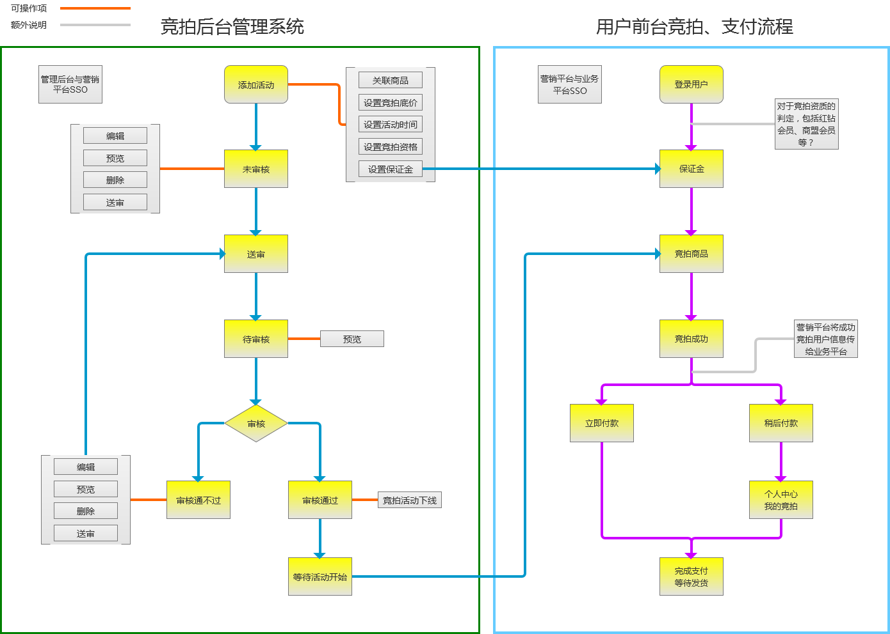

功能列表
类别 | 功能菜单 | 功能描述
前台 | 竞拍频道首页 | 商城竞拍频道首页，展示竞拍商品信息，引导用户点击竞拍活动页面，参与竞拍活动。
前台 | 竞拍商品详情页 | 竞拍商品详情页，用户通过该页面完成竞拍，共分为四种状态，分别为“进行中”、“未开始”、“已完成”和“竞拍成功”。
前台 | 竞拍帮助页 | 展示竞拍规则、活动流程、支付帮助等相关信息，帮助用户完成竞拍
前台 | 我成功竞拍的商品 | 在个人中心我的交易下新增我的竞拍，并在我的竞拍下新增项，我成功竞拍的商品，用于用户查看成功竞拍的商品及支付等功能。（竞拍订单需区分普通订单，加订单标识）
前台 | 我的保证金 | 在个人中心我的交易下新增我的竞拍，并在我的竞拍下新增项，我的保证金，用于用户查看竞拍保证金。（保证金订单需区分普通订单，加订单标识）
后台 | 竞拍活动配置页 | 竞拍活动配置，新增竞拍商品页面，新发布竞拍商品
后台 | 竞拍商品审核页 | 对竞拍商品进行审核，包括查询、预览等功能。
后台 | 竞拍文案编辑页 | 竞拍页面编辑页面为商城管理员提供竞拍频道全部文案内容编辑功能，包含竞拍规则、活动详情、竞拍公告、常见问题和您可能喜欢的商品四个部分。
后台 | 黑名单 | 为商城管理员提供入口管理秒杀及竞拍活动中的黑名单，添加黑名单的用户无法参与秒杀或竞拍。

功能需求

前台

业务流程
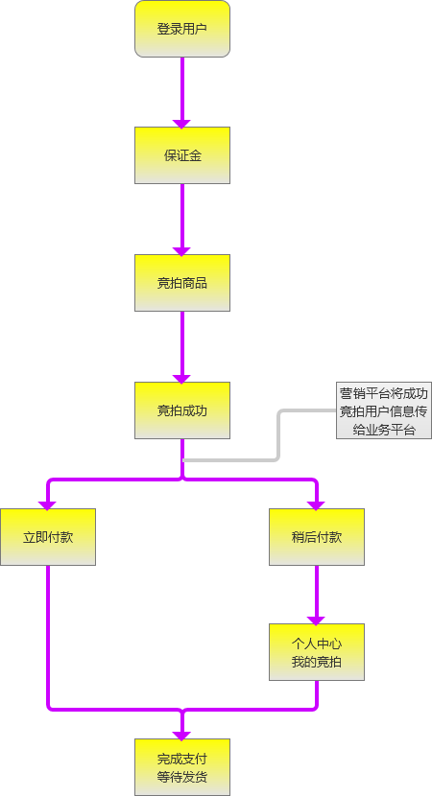

竞拍频道首页
- 功能描述：
功能总述：商城竞拍频道首页，展示竞拍商品信息，引导用户点击竞拍活动页面，参与竞拍活动。
功能详述：
1.1、竞拍频道:
(1)商城头部下方是页面宣传图片和商城竞拍流程
(2)即将竞拍区域展示两个即将竞拍的商品，每个商品展示商品大图片一张、小图片3张、商品名称、市场价、起拍价、竞拍方式和加价幅度；
(3)点击商品图片跳转至对应竞拍商品详情页；
(4)规则介绍链接到help帮助页面（见切图）；点击我要竞拍按钮链接到活动页面竞拍商品详情页面（见切图），点击定时提醒按钮弹出弹窗，提示用户是否要在竞拍开始前提醒。如若竞拍进行中，则按钮为灰，不可点击。
（5）下方展示即将竞拍、历史竞拍和返回竞拍首页三个导航选项卡，默认显示即将竞拍，点击历史竞拍跳转至历史竞拍页面，跳转方式为选项卡跳转。
（6）即将竞拍区域，每行显示5个商品，分别显示商品名称、市场价、起拍价、竞拍开始时间四个字段，并且提供定时提醒按钮。点击定时提醒按钮后弹出对话框，提示用户“系统将于竞拍开始前10分钟给您发短信提醒您参与此次竞拍”，用户选择后对话框消失。
（7）下方展示活动规则和竞拍规则。
1.2、历史竞拍页面
（1）点击竞拍首页历史竞拍选项卡跳转到竞拍历史页面
（2）每行显示5个商品，每个商品显示商品的商品名称、市场价、成交价、和竞拍时间。按钮置灰不可点击。
- UI设计
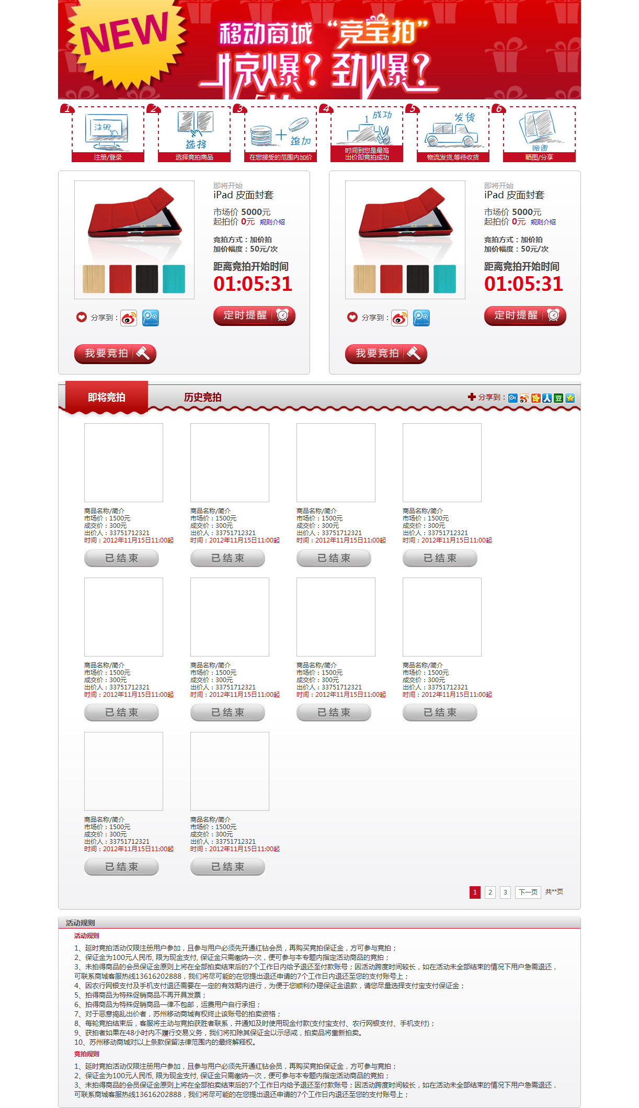

竞拍商品详情页
- 功能描述：
功能总述：竞拍商品详情页，用户通过该页面完成竞拍，共分为四种状态，分别为“进行中”、“未开始”、“已完成”和“竞拍成功”。
功能详述：
1.1、竞拍商品详情页面—进行中
(1)头部沿用商城头部，竞拍频道阴影交互；图片沿用竞拍首页宣传图片。
(2)下方导航使用竞拍首页的导航分别为即将竞拍、历史竞拍和返回竞拍首页，点击后跳转至对应页面。
(3)商品图片显示一大四小，分别为不同的角度和颜色。
(4)图片右侧主显示区展示竞拍相关信息，包含商品名称、市场价、起拍价、当前出价、当前出价人、加价倒计时；提供加价按钮，点击后对用户登录状态及购买保证金状态进行判断。
若登录用户且购买保证金，弹出提示框提示用户当前加价幅度是*元，是否加价，点击“是”或者“否”提示框消失。点击“是”后系统自动加价，并且修改当前出价和当前出价人，同时右方的出价记录中展示当前用户出价。（交互方式与现网相同）；
若登录用户未购买保证金，点击加价按钮后，弹出提示框提示用户购买保证金；
若非登录用户弹出登录框提示用户登录，如果用户输入用户名和服务密码后判断用户是黑名单用户则提示“非常遗憾的告诉您，由于您在竞拍过程中违反竞拍规则，已被加入黑名单，无法参加本次竞拍活动，详询4001-511-511！”。黑名单用户仍然可以看到其他用户的竞拍行为。
（5）图片下方显示竞拍商品详情。
（6）商品详情右侧上方展示竞拍规则，并且提供详细规则的链接，点击链接后后跳转至帮助页面
（7）竞拍规则下方显示竞拍频道公告，公告栏包含我要提问链接，点击链接后跳转至帮助页面
（8）商品详情下方展示您可能喜欢商品，包含商品的图片、商品名称、商城价，运营人员可在管理后台根据需要自行编辑配置。
（9）最右下角显示商城微博信息，包含新浪和腾讯微博，点击后跳转到用户微博的登录界面。
1.2、竞拍商品详情页面—未开始
（1）与竞拍商品详情页面——进行中的区别在于加价按钮变更为竞拍提醒按键，点击后弹出提示框提示用户是否需要在开始前10分钟短信提醒用户。
（2）右侧的出价信息为系统起拍价。
1.3、竞拍商品详情页面—已完成
（1）拍卖区域展示商品名称、市场价、起拍价、成交价、当前出价人、结束时间。按钮变更为已结束，且不可点击。
（2）右侧出价信息包含成交信息
1.4、竞拍商品详情页面—竞拍成功
（1）主拍卖区域展示商品名称、市场价、起拍价、成交价、当前出价人（我）、结束时间。按钮变更为订单支付按钮，点击后直接链接到订单填写页面。
（2）右侧出价信息包含成交信息
- UI设计
未登录
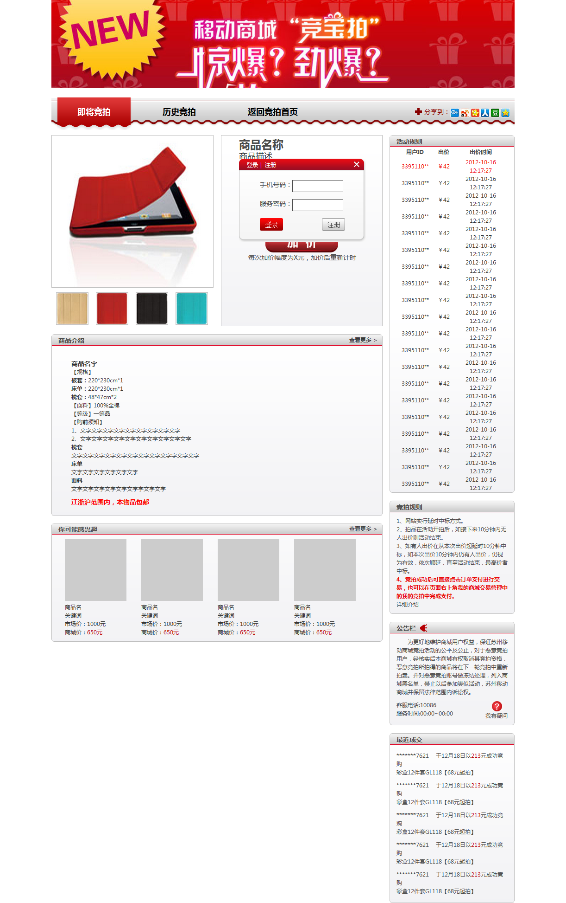
未开始
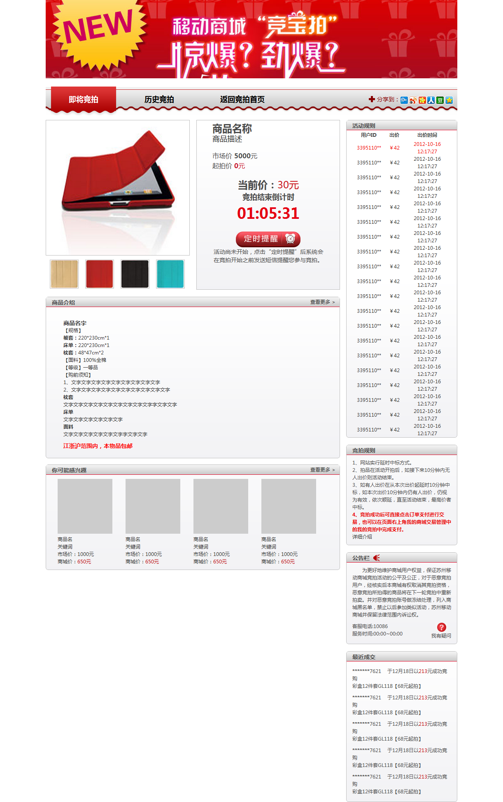
进行中
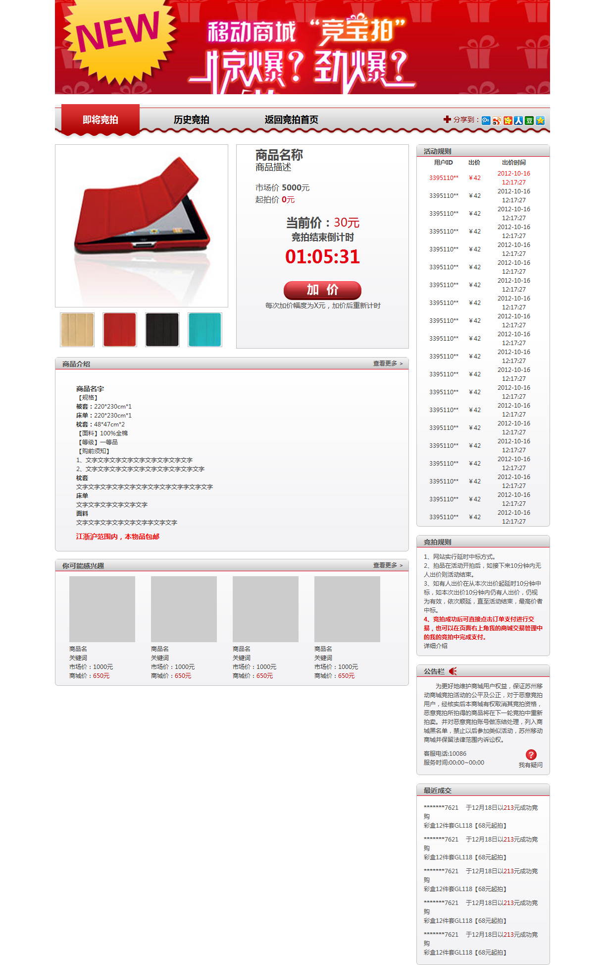
竞拍成功
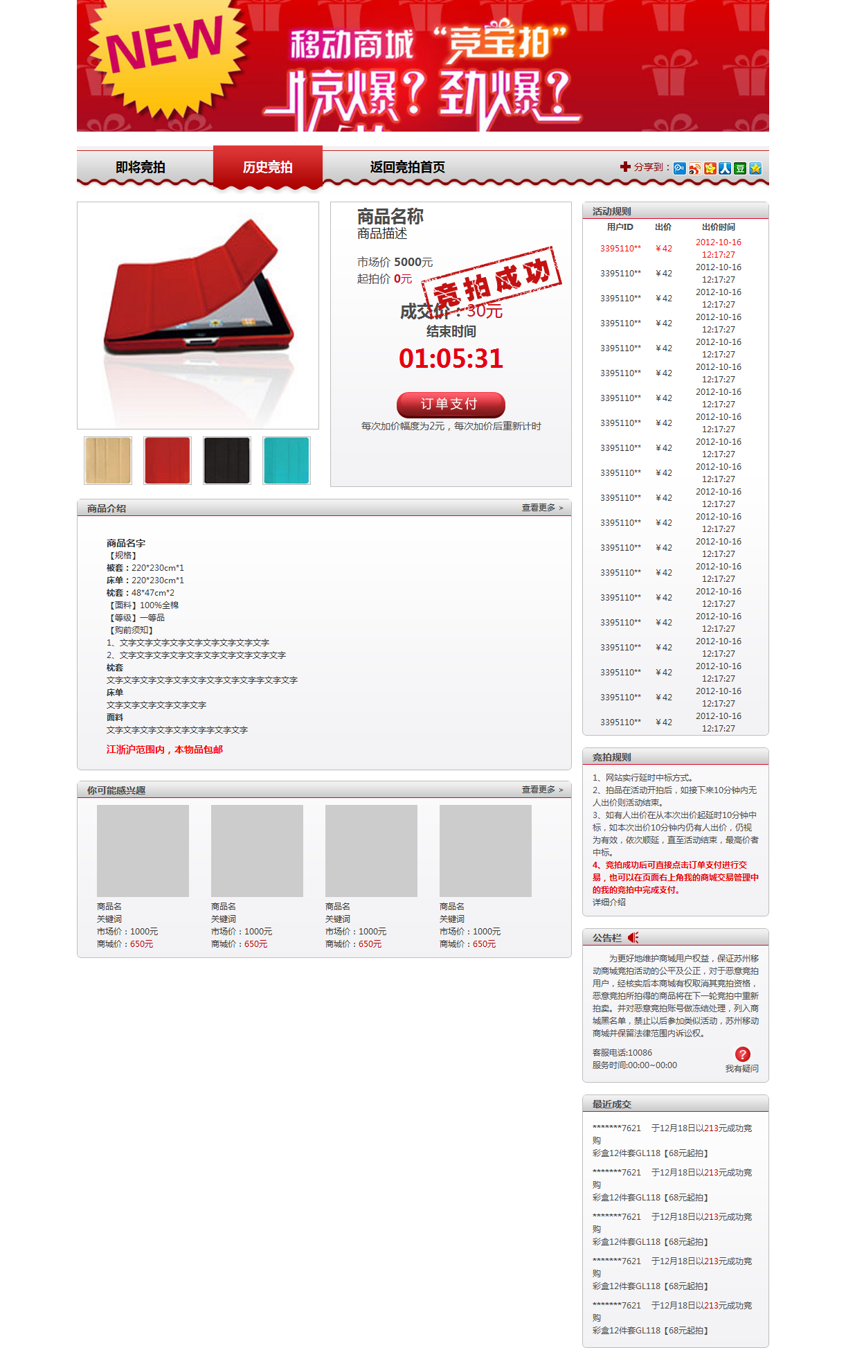

竞拍帮助页
- 功能描述：
功能总述：展示竞拍规则、活动流程、支付帮助等相关信息，帮助用户完成竞拍
功能详述：
1.1、头部和宣传图片沿用竞拍首页头部和宣传图；
1.2、竞拍帮助页面包含竞拍规则、常见问题、竞拍攻略和联系我们。具体页面展示如下方效果图所示。
- UI设计
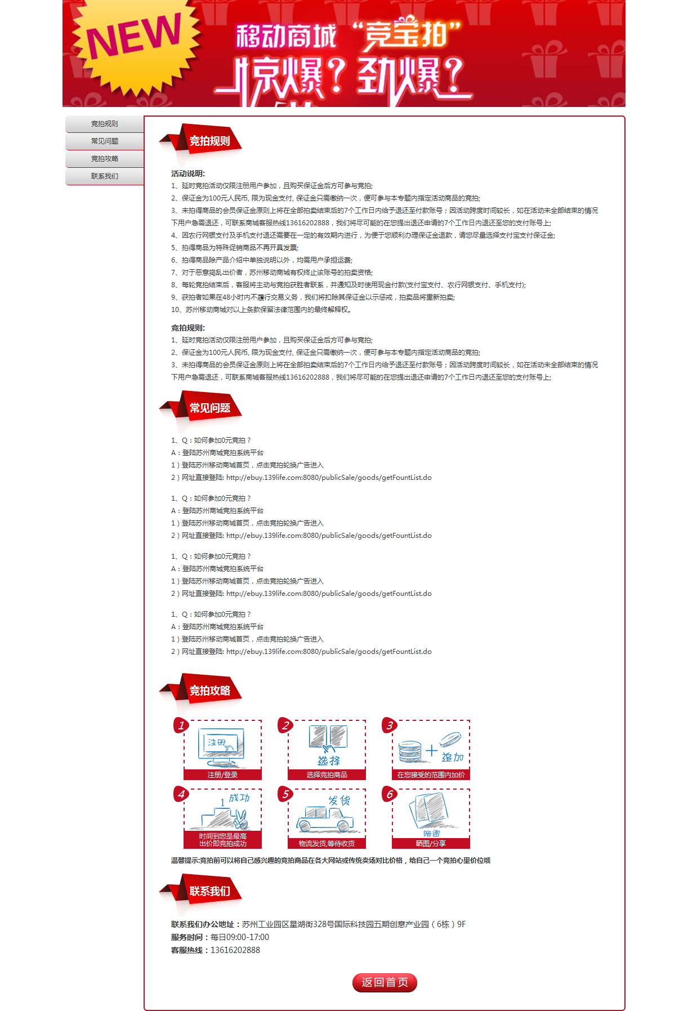

我成功竞拍的商品
- 功能描述：
功能总述：在个人中心我的交易下新增我的竞拍，并在我的竞拍下新增项，我成功竞拍的商品，用于用户查看成功竞拍的商品及支付等功能。（竞拍订单需区分普通订单，加订单标识）
功能详述：
1.1、页面风格及布局同普通商品订单，区别在于对于未支付的竞拍订单，订单号显示“请在成功竞拍后48小时内完成支付”。购买时间改为竞拍时间，具体精确到分；
1.2、若48小时内用户未完成付款，则不可下单或系统自动取消已下订单
- UI设计
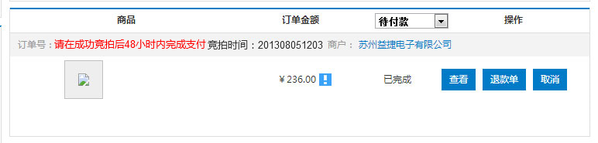

我的保证金
- 功能描述：
功能总述：在个人中心我的交易下新增我的竞拍，并在我的竞拍下新增项，我的保证金，用于用户查看竞拍保证金。（保证金订单需区分普通订单，加订单标识）
功能详述：
保证金商品同普通商品，故我的保证金页面同普通商品订单页面，保证金主要用于判断用户是否有参与竞拍的资格。
- UI设计
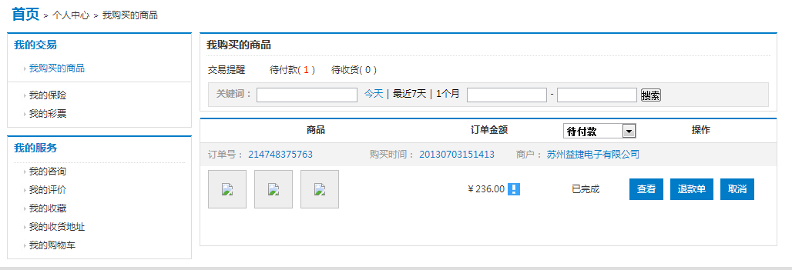

后台

业务流程（主要业务模块—竞拍活动配置、竞拍商品审核、竞拍文案编辑、黑名单）
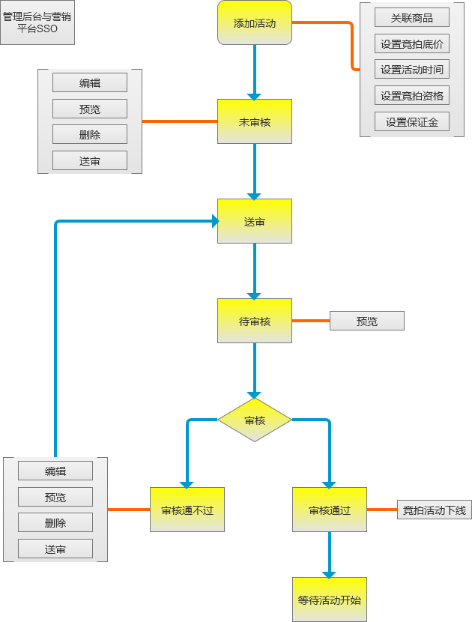

竞拍活动配置
- 功能描述
功能总述：竞拍活动配置，新增竞拍商品页面，新发布竞拍商品
功能详述：
竞拍活动配置页：
1.1、竞拍活动配置页面包含以下内容：“新增竞拍商品”按钮，竞拍商品列表（包括序号、商品名称、竞拍时间、竞拍状态、发布状态、审核状态和操作项）；
1.2、点击“新增竞拍商品”按钮，页面跳转至新增竞拍商品页面；
1.3、竞拍状态：包括未开始、进行中和已结束；
1.4、发布状态：上线、未上线；
1.5、审核状态：未送审、待审核、审核通过和审核不通过；
1.6、操作项：编辑、删除、送审、预览。
1.7、在不同情况下可操作项不同：
（1）竞拍状态未开始，上线、未送审，可操作项：编辑、删除、送审、预览；
（2）竞拍状态未开始，上线、待审核，可操作项：预览；
（3）竞拍状态未开始，上线、审核通过，可操作项：编辑、预览；
（4）竞拍状态未开始，上线、审核不通过，可操作项：编辑、删除、送审、预览；
（5）竞拍状态未开始，未上线，可操作项：编辑、删除、预览；
（6）竞拍状态进行中活已结束，上线、审核通过：可操作项：预览；
1.8、对于审核通过状态下的竞拍商品的编辑，只可修改其发布状态，不可修改其他内容；
1.9、对于审核未通过的商品，点击“编辑”至竞拍商品详情页，需展示审核意见。
竞拍商品添加页：
2.1、可编辑或选择的内容：
商品名称（最大长度20个字）；
商品编号（关联一个已存在的商品）；
商品价格（元）；
起拍价（元）；
加价幅度（元）；
保证金编号；（关联一个保证金商品，未购买保证金用户不可参与竞拍）；
活动时间设置：日期选择（当前日期及以后）、开始时刻（正时24小时）；
竞拍说明（最多1000个字）；
获取对应商品详情（按钮。对于已经填写了商品编号，管理员点击按钮后，系统自动调用对应商品编号的详情信息填充至商品介绍中，管理员可进行二次编辑；若未填写商品编号，提示请填写商品编号）
商品介绍（富文本编辑，可插入图片）；
商品图片上传（上传4张商品图片，第一张为默认显示图片，图片大小300*300px，jpg格式，最大1MB）；
发布状态：上线、未上线；
可操作按钮：提交、重置、返回。
- UI设计
竞拍活动配置
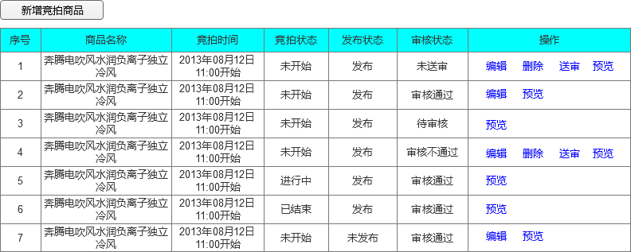

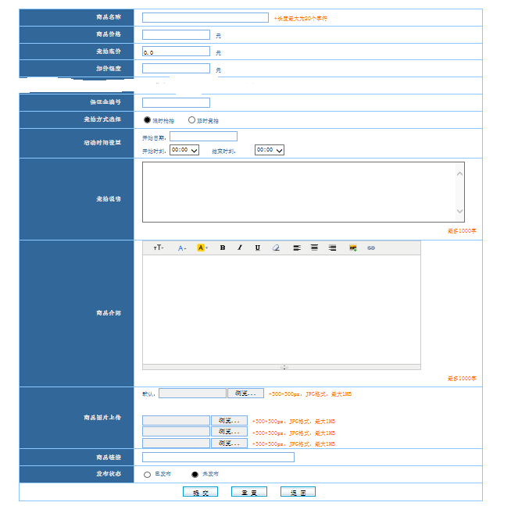

竞拍商品审核
1、功能说明
功能总述：对竞拍商品进行审核，包括查询、预览等功能。
功能详述：
竞拍商品审核列表页
1.1、查询条件：竞拍商品名称、竞拍开始日期；
1.2、竞拍商品审核列表：序号、商品名称、审核状态、操作（审核）
竞拍商品审核详情页面
2.1、点击“审核”按钮，跳转至竞拍商品审核详情页面，展示竞拍商品详情，并新增审核：通过、不通过选项，以及审核意见。可操作项为：提交、返回。
2、UI设计
竞拍商品审核列表页
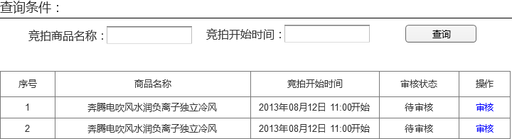
竞拍商品审核详情页面
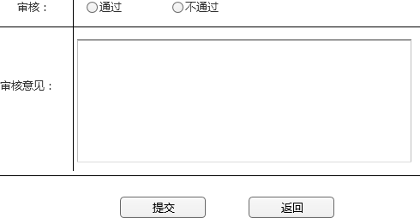

竞拍文案编辑
1、功能描述
功能总述：竞拍页面编辑页面为商城管理员提供竞拍频道全部文案内容编辑功能，包含竞拍规则、活动详情、竞拍公告、常见问题和您可能喜欢的商品四个部分。
功能详述：
1.1、竞拍文案编辑
竞拍文案编辑包含活动说明、竞拍规则、系统公告、您可能喜欢四部分，点击编辑后进入相应的内容编辑页面。
1.2 、活动说明编辑
活动编辑title是活动编辑四个字，包含文本输入框，可供编辑文字，点击保存按钮后同步到现网，点击返回按钮后返回竞拍页面编辑页面。
1.3、竞拍规则编辑
竞拍规则编辑包含title和文本输入框，点击保存按钮后同步到现网，点击返回按钮后返回竞拍页面编辑页面。
1.4、系统公告编辑
系统公告编辑包含title和文本输入框，点击保存按钮后同步到现网，点击返回按钮后返回竞拍页面编辑页面。
1.5、常见问题编辑
常见问题编辑包含title和文本输入框，点击保存按钮后同步到现网，点击返回按钮后返回竞拍页面编辑页面。
1.6、您可能喜欢页面编辑
（1）页面内容编辑以列表的方式呈现，对需要在前台展示的四个商品进行编辑，列表项包含序号、商品名称、商城价、商品图片、商品链接。
（2）具体输入限制为商品名称长度小于20字符，商城价最多精确到小数点后两位数字，图片要求JPG格式，最大300K。
（3）点击提交按钮同步到现网，点击重置按钮清空所以内容，点击返回按钮返回至竞拍页面编辑页面。
（4）图片上传后不在后台页面显示，其他信息完整显示在列表中（包含商品链接）
2、UI设计
竞拍文案编辑
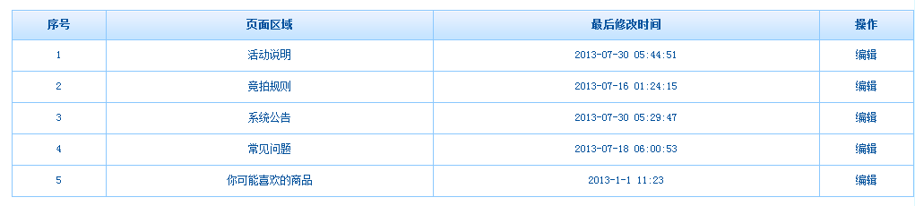
活动说明
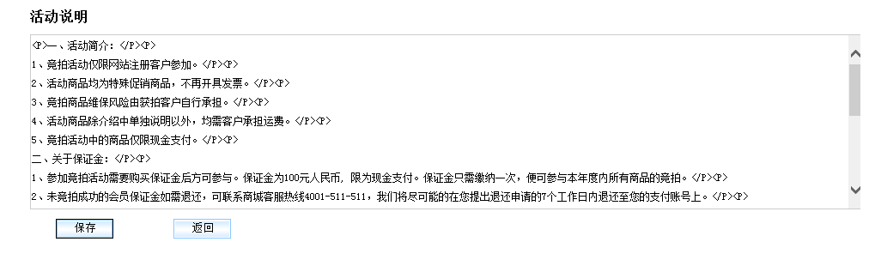
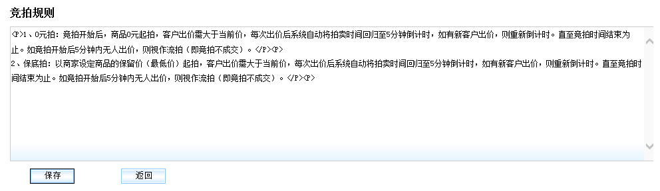
系统公告
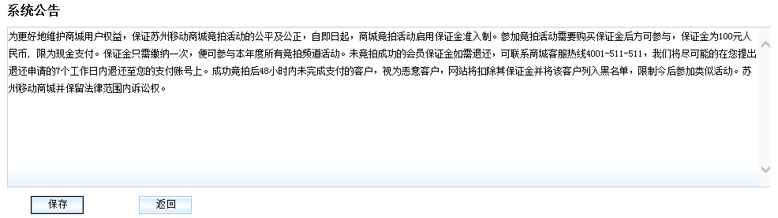
常见问题
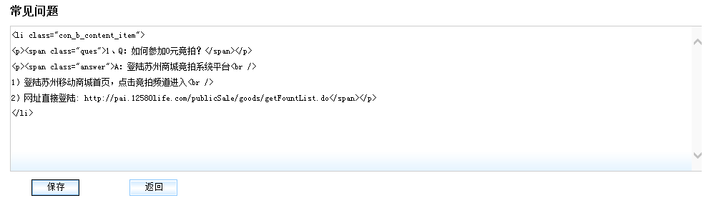
你可能喜欢的商品
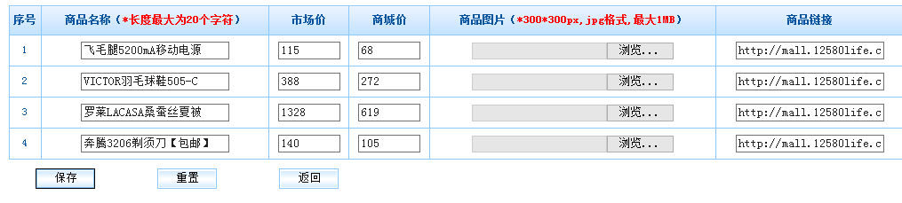

黑名单
1、功能描述
功能总述：为商城管理员提供入口管理秒杀及竞拍活动中的黑名单，添加黑名单的用户无法参与秒杀或竞拍。
功能详述：
1.1、黑名单管理页面
（1）黑名单列表显示并且有黑名单查询功能，查询功能可以根据用户ID、用户手机号和违规时间（违规时间是输入弹出时间输入框进行选择）、禁止参与频道进行查询，点击查询按钮后下方列表筛选出特定用户。
（2）列表项包含序号、用户ID、手机号码、禁止参与频道、违规原因、违规时间、操作；
（3）操作项为解除限制，点击后弹出对话框询问是否确定解除限制，点击确定后在列表中去除该用户，该用户可参与对应频道活动。
（4）点击添加用户按钮跳转到添加用户页面
1.2、添加用户页面
（1）用户ID和用户手机号有一项为必填项；
（2）时间输入选项点击后弹出时间输入框，时间精确到分钟。
（3）确认按钮点以后弹出对话框提示是否加入黑名单，如果选是弹出提示框提示本次操作成功，已经成功将用户添加到黑名单中，并且有一个关闭按钮，点击关闭后返回到黑名单管理页面；返回按钮点击后返回到黑名单管理页面。
2、UI设计
